Resolución del Pleno del Instituto de Transparencia, Acceso a la Información Pública y Protección de Datos Personales del Estado de México y Municipios, con domicilio en Metepec, Estado de México, de fecha uno de septiembre de dos mil veintiuno.

VISTOS el expediente formado con motivo de los recursos de revisión 03717/INFOEM/IP/RR/2021, promovido por el C. XXXX XXXX XXXXXXX XXXXXX, en lo sucesivo EL RECURRENTE, en contra de la respuesta proporcionada por parte del Ayuntamiento de Metepec, en lo sucesivo EL SUJETO OBLIGADO, se procede a dictar la presente resolución con base en lo siguiente:

RESULTANDO

I. El día diez de junio de dos mil veintiuno, se presentó ante EL SUJETO OBLIGADO vía Sistema de Acceso a la Información Mexiquense SAIMEX, la solicitud de información pública registrada con el número 00333/METEPEC/IP/2021, mediante la cual solicitó:

“Solicito se me haga entrega, vía SAIMEX en formato digital, de los Convenios de colaboración que actualmente se encuentran firmados y vigentes entre el Ayuntamiento de Metepec, Estado de México y las distintas o diferentes instancias de los niveles de gobierno municipales, estatales y federales.” (Sic)

MODALIDAD DE ENTREGA: Vía SAIMEX.
II. En cumplimiento al artículo 162 de la Ley de Transparencia y Acceso a la Información Pública del Estado de México y Municipios, el primero de julio de dos mil veintiuno, el Titular de la Unidad de Transparencia del SUJETO OBLIGADO, turno el requerimiento de información al Servidor Público Habilitado que estimó pertinente, a fin de colmar la solicitud de acceso a la información; tal y como, se aprecia en la imagen siguiente:
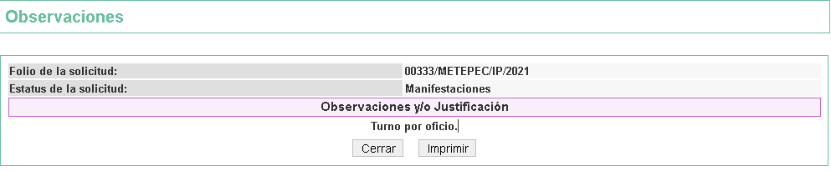
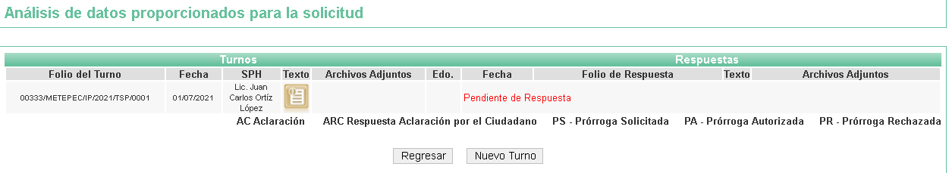
III. De las constancias que obran en EL SAIMEX, se advierte que el primero de julio de dos mil veintiuno, el Titular de la Unidad de Transparencia del SUJETO OBLIGADO dio respuesta al particular anexando un archivo electrónico oficio número CJM/1529/2021 de fecha veintitrés de junio de dos mil veintiuno, el cual contiene la respuesta a la solicitud de información, en los siguientes términos:
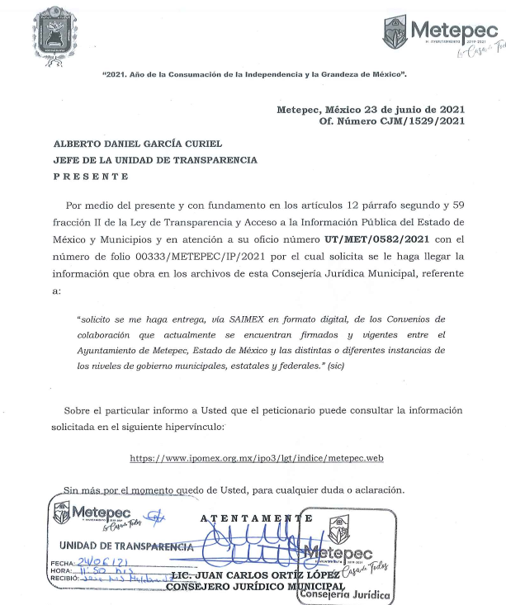
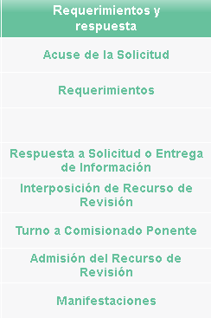

IV. Inconforme con la respuesta, el doce de julio de dos mil veintiuno, EL RECURRENTE interpuso el recurso de revisión objeto del presente estudio, el cual fue registrado en el SAIMEX y se le asignó el número de recurso 03717/INFOEM/IP/RR/2021, en el que señaló como acto impugnado:

“LA FALTA DE PRECISIÓN PARA DAR RESPUESTA PUNTUAL A LA SOLICITUD NÚMERO 00333/METEPEC/IP/2021.” (sic)

Así como, razones o motivos de inconformidad:

“EL SUJETO OBLIGADO NO HIZO ENTREGA DIRECTA DE LA INFORMACIÓN VIA SAIMEX ARGUMENTANDO QUE LA RESPUESTA MISMA SE PUEDE OBSERVAR O CONSULTAR EN LA LIGA QUE PONE A DISPOSICIÓN EN EL OFICIO DE CONTESTACIÓN, SIN EMBARGO TAL CONTESTACIÓN QUEDA AMBIGUA E IMPRECISA PUES LA PAGINA DE INTERNET A LA QUE REMITE DICHA LIGA NO DA POR COMPLETADO EL REQUERIMIENTO NI ACLARA EN QUE PARTE SE ENCUENTRA LA RESPUESTA BUSCADA.” (sic)

V. El doce de julio de dos mil veintiuno, el recurso de que se trata se envió electrónicamente al Instituto de Transparencia, Acceso a la Información Pública y Protección de Datos Personales del Estado de México y Municipios y con fundamento en el artículo 185, fracción I de la Ley de Transparencia y Acceso a la Información Pública del Estado de México y Municipios, se turnó, a través del SAIMEX, a la Comisionada Sharon Cristina Morales Martínez, a efecto de decretar su admisión o desechamiento.
VI. De las constancias del expediente electrónico del SAIMEX, se advierte que en fecha dos de agosto de dos mil veintiuno, se acordó la admisión a trámite del recurso de revisión que nos ocupa, así como la integración del expediente respectivo, mismo que se puso a disposición de las partes, para que en un plazo máximo de siete días hábiles conforme a lo dispuesto por el artículo 185 de la Ley de Transparencia y Acceso a la Información Pública del Estado de México y Municipios, manifestaran lo que a su derecho conviniera, a efecto de presentar pruebas y alegatos; así como para que EL SUJETO OBLIGADO rindiera su Informe Justificado.
VII. De las constancias que obran en el SAIMEX, se advierte que EL RECURRENTE no presentó manifestaciones y alegatos, ni ofreció los medios de prueba que a su derecho convinieran. Del mismo modo EL SUJETO OBLIGADO fue omiso en rendir el Informe Justificado, en términos del ordinal 185 de la ley de la materia; tal y como se aprecia enseguida:
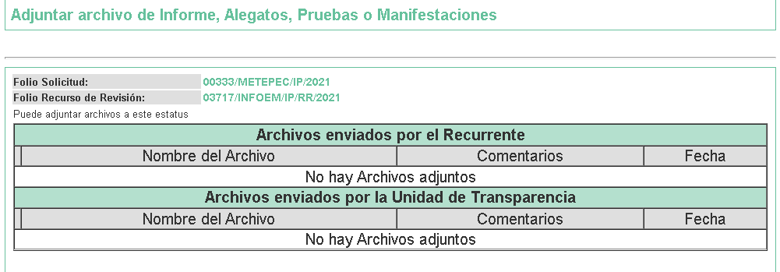

VIII. Transcurrido el plazo señalado en el párrafo anterior y, una vez analizado el estado procesal que guardaba el expediente, en fecha dieciocho de agosto de dos mil veintiuno, la Comisionada Ponente acordó el cierre de instrucción, así como la remisión del mismo a efecto de ser resuelto, de conformidad con lo establecido en el artículo 185 fracciones VI y VIII de la Ley de Transparencia y Acceso a la Información Pública del Estado de México y Municipios; y

CONSIDERANDO

PRIMERO. Competencia. Este Instituto de Transparencia, Acceso a la Información Pública y Protección de Datos Personales del Estado de México y Municipios, es competente para conocer y resolver el presente recurso de revisión, conforme a lo dispuesto en los artículos 6, Apartado A de la Constitución Política de los Estados Unidos Mexicanos; 5, párrafos vigésimo noveno, trigésimo y trigésimo primero, fracciones IV y V de la Constitución Política del Estado Libre y Soberano de México; 2 fracción II, 13, 29, 36, fracciones I y II, 176, 178, 179, 181 párrafo tercero y 185 de la Ley de Transparencia y Acceso a la Información Pública del Estado de México y Municipios; y 9, fracciones I y XXIV y 11 del Reglamento Interior del Instituto de Transparencia, Acceso a la Información Pública y Protección de Datos Personales del Estado de México y Municipios.
Aunado a lo anterior, este Órgano Garante estima pertinente realizar un pronunciamiento ya que consientes de la situación que se vive en la actualidad a fin de otorgarle a los ciudadanos herramientas ágiles y accesibles para el ejercicio de los derechos humanos que se tutelan, se considera que a pesar de las condiciones a las que nos enfrentamos, se cuentan con las herramientas técnicas y tecnológicas necesarias que eviten mermar el ejercicio de los derechos correspondientes, sin que ello implique el poner en riesgo el diverso derecho a la salud de todos los partícipes en los procesos que conllevan.
SEGUNDO. Interés. El recurso de revisión fue interpuesto por parte legítima, en atención a que se presentó por EL RECURRENTE, quien es la misma persona que formuló la solicitud de acceso a la información pública al SUJETO OBLIGADO.
TERCERO. Procedibilidad. Del análisis efectuado se advierte que resulta procedente la interposición del recurso y se concluye la acreditación plena de todos y cada uno de los elementos formales exigidos por el artículo 180 de la Ley de Transparencia y Acceso a la Información Pública del Estado de México y Municipios, en atención a que fueron presentados mediante el formato visible en EL SAIMEX.
CUARTO. Oportunidad. El recurso de revisión fue interpuesto dentro del plazo de quince días hábiles contados a partir del día siguiente al en que EL RECURRENTE tuvo conocimiento de la respuesta impugnada, tal y como lo prevé el artículo 178 de la Ley de Transparencia y Acceso a la Información Pública del Estado de México y Municipios, que establece:

“Artículo 178. El solicitante podrá interponer, por sí mismo o a través de su representante, de manera directa o por medios electrónicos, recurso de revisión ante el Instituto o ante la Unidad de Transparencia que haya conocido de la solicitud dentro de los quince días hábiles, siguientes a la fecha de la notificación de la respuesta.

A falta de respuesta del sujeto obligado, dentro de los plazos establecidos en esta Ley, a una solicitud de acceso a la información pública, el recurso podrá ser interpuesto en cualquier momento, acompañado con el documento que pruebe la fecha en que presentó la solicitud.

En el caso de que se interponga ante la Unidad de Transparencia, ésta deberá remitir el recurso de revisión al Instituto a más tardar al día siguiente de haberlo recibido.”

En efecto, atendiendo a que EL SUJETO OBLIGADO notificó la respuesta a la solicitud de información pública el primero de julio de dos mil veintiuno; en consecuencia, el plazo de quince días hábiles que el artículo 178 de la ley de la materia otorga al RECURRENTE para presentar el recurso de revisión, transcurrió del dos al veintidós de julio de dos mil veintiuno, sin contemplar en el cómputo los días tres, cuatro, diez, once, diecisiete, dieciocho, diecinueve, veinte, veintiuno, veintidós, veintitrés, corresponder a sábados y domingos así como periodo vacacional que corrió del día diecinueve al treinta de julio del año en curso, considerados como días inhábiles, en términos del artículo 3, fracción X de la Ley de Transparencia y Acceso a la Información Pública del Estado de México y Municipios.
En ese tenor, si el recurso de revisión que nos ocupa, se interpuso el doce de julio de dos mil veintiuno, éste se encuentra dentro de los márgenes temporales previstos en el citado precepto legal y, por tanto, se considera oportuno.

QUINTO. Estudio y resolución del asunto. Una vez determinada la vía sobre la que versará el presente recurso, y previa revisión del expediente electrónico formado en EL SAIMEX con motivo de la solicitud de información y del recurso a que da origen, es de señalar que el análisis del presente, se basará en el contenido íntegro de las actuaciones que obran en el expediente electrónico, para así estar en posibilidad este Órgano Colegiado de dictar el fallo correspondiente conforme a derecho, tomando en consideración los elementos aportados por las partes y respetando en todo momento al principio de máxima publicidad consagrado en nuestra Constitución Federal, Local y demás leyes aplicables en la materia; así como, en los Tratados Internacionales en los que el Estado Mexicano sea parte, en concordancia con el párrafo tercero del artículo 1 de la Constitución Federal y diversos 8 y 9 de la Ley de Transparencia local.
En primer término, debemos recordar que EL RECURRENTE solicitó al SUJETO OBLIGADO la información que a continuación se desagrega:
“Solicito se me haga entrega, vía SAIMEX en formato digital, de los Convenios de colaboración que actualmente se encuentran firmados y vigentes entre el Ayuntamiento de Metepec, Estado de México y las distintas o diferentes instancias de los niveles de gobierno municipales, estatales y federales.” (Sic)

Así tenemos que EL SUJETO OBLIGADO dio respuesta mediante oficio número CJM/1529/2021 por el que el Consejero Jurídico Municipal señaló que el peticionario puede consultar la información solicitada en el hipervínculo: https://www.ipomex.org.mx/ipo3/lgt/indice/metepec.web

Lo anterior, esta Ponencia Resolutora precedió a consultar el enlace electrónico proporcionado por EL SUJETO OBLIGADO el cual arrojo lo siguiente:
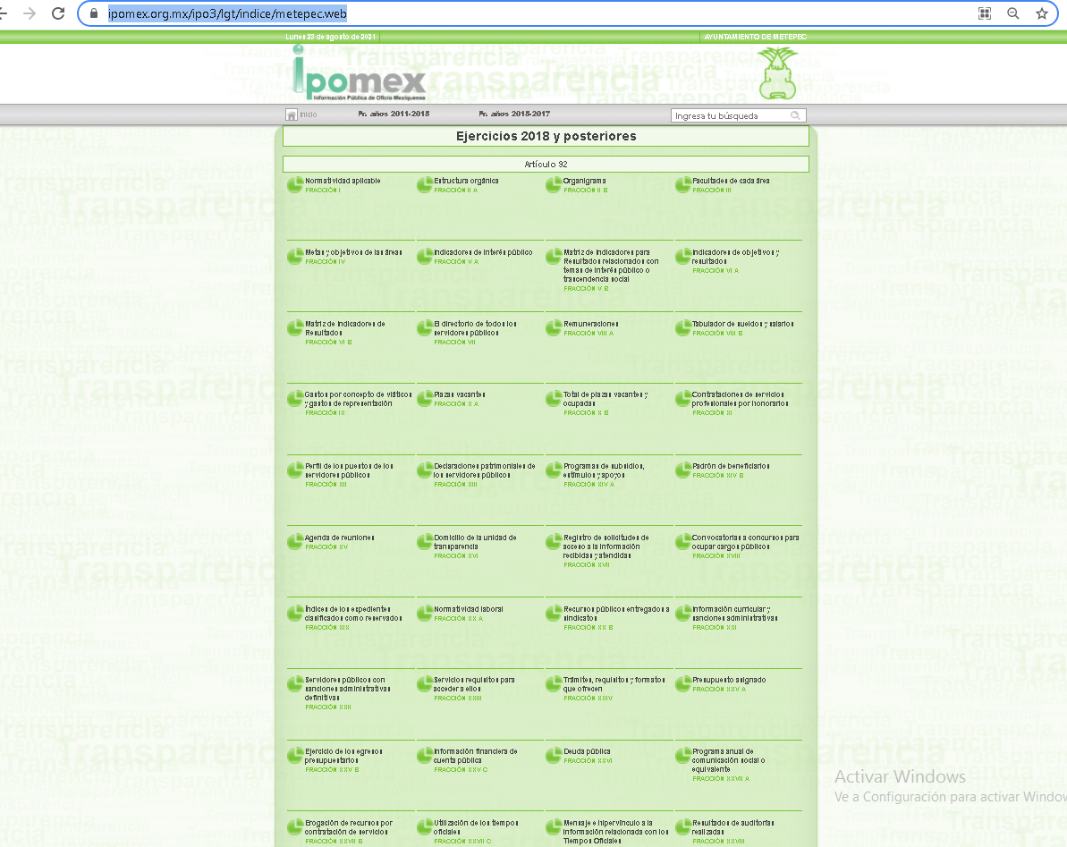
En efecto, de la imagen inserta con antelación que si bien se desprende que aun y cuando se emitió respuesta por parte del SUJETO OBLIGADO, de la misma se desprende que le asiste la razón al particular, dado a que no refiere la fracción especifica ni el número de registros a consultar, de conformidad con el ordinal 161 de la Ley de Transparencia que refiere que cuando la información requerida por el solicitante ya esté disponible al público en medios impresos, tales como libros, compendios, trípticos, registros públicos, en formatos electrónicos disponibles en Internet o en cualquier otro medio, se le hará saber por el medio requerido por el solicitante la fuente, el lugar y la forma en que puede consultar, reproducir o adquirir dicha información en un plazo no mayor a cinco días hábiles. La fuente deberá ser precisa y concreta y no debe implicar que el solicitante realice una búsqueda en toda la información que se encuentre disponible.

Inconforme EL RECURRENTE con la respuesta del Sujeto Obligado, procedió a interponer el presente medio de defensa en el que señala como acto impugnado lo siguiente:

“LA FALTA DE PRECISIÓN PARA DAR RESPUESTA PUNTUAL A LA SOLICITUD NÚMERO 00333/METEPEC/IP/2021.” (sic)

Así como, razones o motivos de inconformidad:

“EL SUJETO OBLIGADO NO HIZO ENTREGA DIRECTA DE LA INFORMACIÓN VIA SAIMEX ARGUMENTANDO QUE LA RESPUESTA MISMA SE PUEDE OBSERVAR O CONSULTAR EN LA LIGA QUE PONE A DISPOSICIÓN EN EL OFICIO DE CONTESTACIÓN, SIN EMBARGO TAL CONTESTACIÓN QUEDA AMBIGUA E IMPRECISA PUES LA PAGINA DE INTERNET A LA QUE REMITE DICHA LIGA NO DA POR COMPLETADO EL REQUERIMIENTO NI ACLARA EN QUE PARTE SE ENCUENTRA LA RESPUESTA BUSCADA.” (sic)

Bajo ese orden de ideas, se puede advertir que EL SUJETO OBLIGADO no satisfizo el derecho de acceso a la información ejercido por el particular a cabalidad, pues como se puede observar de las constancias que obran en SAIMEX, la respuesta proporcionada no dirige a consultar la información pretendida por el particular.

En razón de lo anteriormente expuesto, se aprecia que como se abordó con antelación EL SUJETO OBLIGADO no dio cumplimiento a lo establecido por el artículo 161 de la Ley de Transparencia y Acceso a la Información Pública del Estado de México y Municipios, como es de verse a continuación:

Artículo 161. Cuando la información requerida por el solicitante ya esté disponible al público en medios impresos, tales como libros, compendios, trípticos, registros públicos, en formatos electrónicos disponibles en Internet o en cualquier otro medio, se le hará saber por el medio requerido por el solicitante la fuente, el lugar y la forma en que puede consultar, reproducir o adquirir dicha información en un plazo no mayor a cinco días hábiles. La fuente deberá ser precisa y concreta y no debe implicar que el solicitante realice una búsqueda en toda la información que se encuentre disponible.

Claro está que EL SUJETO OBLIGADO no dio cumplimiento al citado precepto legal, ya que, como se puede apreciar en el Resultando número III de la presente resolución, si bien es cierto que indica el lugar como lo es el hipervínculo, por ser un medio electrónico disponible en internet, también lo es que, no indicó la forma en cómo puede consultar, reproducir o adquirir dicha información además de que la fuente proporcionada no es precisa y concreta en virtud de que ésta no puede ser consultable.

Así si bien, de las atribuciones que le confieren al Consejero Jurídico Municipal, lo es, representar legalmente siendo apoderado jurídico del Municipio, Ayuntamiento y de todas y cada una de las Unidades Administrativas en el ámbito de sus funciones, así como de elaborar contratos y convenios que celebren el Ayuntamiento, de igual manera le concierne revisar contratos y convenios que celebre el Ayuntamiento y Unidades Administrativas con otras dependencias; por lo tanto le atribuye hacer entrega de la información solicitada por el particular; como lo establece el artículo 3.40 fracciones I, VII y VIII de la Gaceta 09 Manual de Organización de la Consejería Jurídica Municipal, del Ayuntamiento de Metepec dispone lo siguiente:

Artículo 3.40. El Consejero Jurídico Municipal tendrá las siguientes atribuciones:

I. Representar legalmente y ser apoderado jurídico del Municipio, Ayuntamiento, de los integrantes del mismo y de todas y cada una de las unidades administrativas, en el ámbito de sus funciones;
…
VII. Elaborar contratos y convenios que celebren el Ayuntamiento en donde tenga que firmar el Presidente, en caso contrario solo se emitirá opinión;

VIII. Emitir opinión jurídica y revisar contratos y convenios que celebre el Ayuntamiento y unidades administrativas con otras dependencias;
…

En armonía con los artículos 2 y 48 fracción II de la Ley Orgánica Municipal del Estado de México que establece lo siguiente:

Artículo 2.- Las autoridades municipales tienen las atribuciones que les señalen los ordenamientos federales, locales y municipales y las derivadas de los convenios que se celebren con el Gobierno del Estado o con otros municipios.
…
Artículo 48.- El presidente municipal tiene las siguientes atribuciones:
….
II. Ejecutar los acuerdos del ayuntamiento e informar su cumplimiento;
…

En consecuencia, los sujetos obligados deberán cumplir con la obligación de dar acceso a la información pública que le sea requerida, tal y como lo señala el artículo 24 de la Ley de la materia lo siguiente:

Artículo 24. Para el cumplimiento de los objetivos de esta Ley, los sujetos obligados deberán cumplir con las siguientes obligaciones, según corresponda, de acuerdo a su naturaleza:
...
IX. Fomentar el uso de tecnologías de la información para garantizar la transparencia, el derecho de acceso a la información y la accesibilidad a éstos;
…
XI. Dar acceso a la información pública que le sea requerida, en los términos de la Ley General, esta Ley y demás disposiciones jurídicas aplicables;
…
En la administración, gestión y custodia de los archivos de información pública, los sujetos obligados, los servidores públicos habilitados y los servidores públicos en general, se ajustarán a lo establecido por la normatividad aplicable.
Los sujetos obligados solo proporcionarán la información pública que generen, administren o posean en el ejercicio de sus atribuciones.

Por lo que, el ejercicio del derecho de acceso a la información pública es la prerrogativa de las personas para buscar, difundir, investigar, recabar, recibir y solicitar información pública, sin necesidad de acreditar personalidad ni interés jurídico.

Así como es la obligación de los sujetos obligados a permitir el acceso a su información, es decir, otorgar el acceso a la información que se haya solicitado y que obre en sus archivos tal y como fue generado el documento, por lo que no tienen la obligación de procesarla, resumirla, efectuar cálculos o practicar investigaciones.
Atento a lo anterior, esta Ponencia Resolutora determina ordenar a EL SUJETO OBLIGADO, la entrega a EL RECURRENTE, la solicitud de los Convenios de colaboración que actualmente se encuentran firmados y vigentes entre el Ayuntamiento de Metepec, Estado de México y las distintas o diferentes instancias de los niveles de gobierno municipales, estatales y federales, y en versión pública, de ser procedente.
Así, en relación a la información de la que se ordena su entrega en versión pública de ser procedente, en términos del artículo 143 de la Ley de Transparencia y Acceso a la Información Pública del Estado de México y Municipios, se deberá omitir, eliminar o suprimir la información estrictamente confidencial. En ese sentido, sólo podrán ser testados los datos que actualicen las hipótesis normativas previstas en dicho precepto legal, y deberá procederse a su clasificación mediante las formalidades de Ley, es decir, que el Comité de Transparencia de EL SUJETO OBLIGADO emita el Acuerdo de Clasificación correspondiente debidamente fundado y motivado, en el cual se sustente la versión pública, en términos de los numerales 49, fracción VIII y 132, fracciones II y III, de la Ley de Transparencia y Acceso a la Información Pública del Estado de México y Municipios, así como los numerales Segundo, fracción XVIII, y del Cuarto al Décimo Primero de los Lineamientos Generales en materia de Clasificación y Desclasificación de la Información, así como para la elaboración de Versiones Públicas, que literalmente expresan:
Ley de Transparencia y Acceso a la Información Pública del Estado de México y Municipios
“Artículo 49. Los Comités de Transparencia tendrán las siguientes atribuciones:
VIII. Aprobar, modificar o revocar la clasificación de la información;

Artículo 132. La clasificación de la información se llevará a cabo en el momento en que:
[…]
II. Se determine mediante resolución de autoridad competente; o
III. Se generen versiones públicas para dar cumplimiento a las obligaciones de transparencia previstas en esta Ley.”

Lineamientos Generales en materia de Clasificación y Desclasificación de la Información, así como para la elaboración de Versiones Públicas

“Segundo.- Para efectos de los presentes Lineamientos Generales, se entenderá por:

XVIII. Versión pública: El documento a partir del que se otorga acceso a la información, en el que se testan partes o secciones clasificadas, indicando el contenido de éstas de manera genérica, fundando y motivando la reserva o confidencialidad, a través de la resolución que para tal efecto emita el Comité de Transparencia.

Cuarto. Para clasificar la información como reservada o confidencial, de manera total o parcial, el titular del área del sujeto obligado deberá atender lo dispuesto por el Título Sexto de la Ley General, en relación con las disposiciones contenidas en los presentes lineamientos, así como en aquellas disposiciones legales aplicables a la materia en el ámbito de sus respectivas competencias, en tanto estas últimas no contravengan lo dispuesto en la Ley General.
Los sujetos obligados deberán aplicar, de manera estricta, las excepciones al derecho de acceso a la información y sólo podrán invocarlas cuando acrediten su procedencia.

Quinto. La carga de la prueba para justificar toda negativa de acceso a la información, por actualizarse cualquiera de los supuestos de clasificación previstos en la Ley General, la Ley Federal y leyes estatales, corresponderá a los sujetos obligados, por lo que deberán fundar y motivar debidamente la clasificación de la información ante una solicitud de acceso o al momento en que generen versiones públicas para dar cumplimiento a las obligaciones de transparencia, observando lo dispuesto en la Ley General y las demás disposiciones aplicables en la materia.

Sexto. Los sujetos obligados no podrán emitir acuerdos de carácter general ni particular que clasifiquen documentos o expedientes como reservados, ni clasificar documentos antes de que se genere la información o cuando éstos no obren en sus archivos.
La clasificación de información se realizará conforme a un análisis caso por caso, mediante la aplicación de la prueba de daño y de interés público.

Séptimo. La clasificación de la información se llevará a cabo en el momento en que:
I. Se reciba una solicitud de acceso a la información;
II. Se determine mediante resolución de autoridad competente, o
III. Se generen versiones públicas para dar cumplimiento a las obligaciones de transparencia previstas en la Ley General, la Ley Federal y las correspondientes de las entidades federativas.
Los titulares de las áreas deberán revisar la clasificación al momento de la recepción de una solicitud de acceso a la información, para verificar si encuadra en una causal de reserva o de confidencialidad.

Octavo. Para fundar la clasificación de la información se debe señalar el artículo, fracción, inciso, párrafo o numeral de la ley o tratado internacional suscrito por el Estado mexicano que expresamente le otorga el carácter de reservada o confidencial.
Para motivar la clasificación se deberán señalar las razones o circunstancias especiales que lo llevaron a concluir que el caso particular se ajusta al supuesto previsto por la norma legal invocada como fundamento.
En caso de referirse a información reservada, la motivación de la clasificación también deberá comprender las circunstancias que justifican el establecimiento de determinado plazo de reserva.
Tratándose de información clasificada como confidencial respecto de la cual se haya determinado su conservación permanente por tener valor histórico, ésta conservará tal carácter de conformidad con la normativa aplicable en materia de archivos.
Los documentos contenidos en los archivos históricos y los identificados como históricos confidenciales no serán susceptibles de clasificación como reservados.

Noveno. En los casos en que se solicite un documento o expediente que contenga partes o secciones clasificadas, los titulares de las áreas deberán elaborar una versión pública fundando y motivando la clasificación de las partes o secciones que se testen, siguiendo los procedimientos establecidos en el Capítulo IX de los presentes lineamientos.

Décimo. Los titulares de las áreas, deberán tener conocimiento y llevar un registro del personal que, por la naturaleza de sus atribuciones, tenga acceso a los documentos clasificados. Asimismo, deberán asegurarse de que dicho personal cuente con los conocimientos técnicos y legales que le permitan manejar adecuadamente la información clasificada, en los términos de los Lineamientos para la Organización y Conservación de Archivos.
En ausencia de los titulares de las áreas, la información será clasificada o desclasificada por la persona que lo supla, en términos de la normativa que rija la actuación del sujeto obligado.

Décimo primero. En el intercambio de información entre sujetos obligados para el ejercicio de sus atribuciones, los documentos que se encuentren clasificados deberán llevar la leyenda correspondiente de conformidad con lo dispuesto en el Capítulo VIII de los presentes lineamientos.
[…]
CAPÍTULO VIII
DE LA LEYENDA DE CLASIFICACIÓN
Quincuagésimo. Los titulares de las áreas de los sujetos obligados podrán utilizar los formatos contenidos en el presente Capítulo como modelo para señalar la clasificación de documentos o expedientes, sin perjuicio de que establezcan los propios.
[…]
Quincuagésimo tercero. El formato para señalar la clasificación parcial de un documento, es el siguiente:
 | Concepto | Dónde:
Sello oficial o logotipo del sujeto obligado | Fecha de clasificación | Se anotará la fecha en la que el Comité de Transparencia confirmó la clasificación del documento, en su caso.
Sello oficial o logotipo del sujeto obligado | Área | Se señalará el nombre del área del cual es titular quien clasifica.
Sello oficial o logotipo del sujeto obligado | Información reservada | Se indicarán, en su caso, las partes o páginas del documento que se clasifican como reservadas. Si el documento fuera reservado en su totalidad, se anotarán todas las páginas que lo conforman. Si el documento no contiene información reservada, se tachará este apartado.
Sello oficial o logotipo del sujeto obligado | Periodo de reserva | Se anotará el número de años o meses por los que se mantendrá el documento o las partes del mismo como reservado.
Sello oficial o logotipo del sujeto obligado | Fundamento legal | Se señalará el nombre del ordenamiento, el o los artículos, fracción(es), párrafo(s) con base en los cuales se sustente la reserva.
Sello oficial o logotipo del sujeto obligado | Ampliación del periodo de reserva | En caso de haber solicitado la ampliación del periodo de reserva originalmente establecido, se deberá anotar el número de años o meses por los que se amplía la reserva.
Sello oficial o logotipo del sujeto obligado | Confidencial | Se indicarán, en su caso, las partes o páginas del documento que se clasifica como confidencial. Si el documento fuera confidencial en su totalidad, se anotarán todas las páginas que lo conforman. Si el documento no contiene información confidencial, se tachará este apartado.
Sello oficial o logotipo del sujeto obligado | Fundamento legal | Se señalará el nombre del ordenamiento, el o los artículos, fracción(es), párrafo(s) con base en los cuales se sustente la confidencialidad.
Sello oficial o logotipo del sujeto obligado | Rúbrica del titular del área | Rúbrica autógrafa de quien clasifica.
Sello oficial o logotipo del sujeto obligado | Fecha de desclasificación | Se anotará la fecha en que se desclasifica el documento.
Sello oficial o logotipo del sujeto obligado | Rúbrica y cargo del servidor público | Rúbrica autógrafa de quien desclasifica.
…”
(Énfasis Añadido)

Por lo tanto, es importante referir que EL SUJETO OBLIGADO deberá seguir el procedimiento legal establecido para su clasificación, esto es, que su Comité de Transparencia emita un Acuerdo de Clasificación que cumpla con las formalidades previstas, antes citadas que la sustente, en el que se expongan los fundamentos y razones que llevaron a la autoridad a testar, suprimir o eliminar datos de dicho soporte documental, ya que el no hacerlo, implica que lo entregado no es legal ni formalmente una versión pública, sino más bien una documentación ilegible, incompleta o tachada; pues no señalar las razones por las que no se aprecian determinados datos, ya sea porque se testan o suprimen, deja al solicitante en estado de incertidumbre, al no conocer o comprender porque no aparecen en la documentación respectiva, es decir, si no se exponen de manera puntual las razones de ello se estaría violentando desde un inicio el derecho de acceso a la información del solicitante.

Precisado lo anterior, entre los datos que de manera enunciativa más no limitativa, pudieran contenerse en los recibos de nómina que se ordena entregar en versión pública, se encuentran el Registro Federal de Contribuyentes (RFC), la Clave Única de Registro de Población (CURP), la Clave de cualquier tipo de seguridad social (ISSEMYM), así como, los préstamos o descuentos que se le hagan a la persona y que no tengan relación con los impuestos o la cuota por seguridad social, así como aquellos que sólo le atañen a sus titulares como números de cuenta, los cuales son susceptibles de ser clasificados como información confidencial.

Por cuanto hace al Registro Federal de Contribuyentes de las personas físicas, constituye un dato personal, ya que se genera con caracteres alfanuméricos obtenidos a partir del nombre en mayúsculas sin acentos ni diéresis y la fecha de nacimiento de cada persona; es decir la primera letra del apellido paterno; seguida de la primera letra Vocal del primer apellido; seguida de la primera letra del segundo apellido y por último la primera letra del nombre, posterior la fecha de nacimiento año/mes/día y finalmente la homoclave; la cual, para su obtención es necesario acreditar personalidad, fecha de nacimiento entre otros con documentos oficiales.

Al respecto, es aplicable el Criterio 19/17 de la Segunda Época, emitido por el Instituto Nacional de Transparencia, Acceso a la Información y Protección de Datos Personales, que dice:

“Registro Federal de Contribuyentes (RFC) de personas físicas. El RFC es una clave de carácter fiscal, única e irrepetible, que permite identificar al titular, su edad y fecha de nacimiento, por lo que es un dato personal de carácter confidencial.
Resoluciones:
• RRA 0189/17. Morena. 08 de febrero de 2017. Por unanimidad. Comisionado Ponente Joel Salas Suárez.
• RRA 0677/17. Universidad Nacional Autónoma de México. 08 de marzo de 2017. Por unanimidad. Comisionado Ponente Rosendoevgueni Monterrey Chepov.
• RRA 1564/17. Tribunal Electoral del Poder Judicial de la Federación. 26 de abril de 2017. Por unanimidad. Comisionado Ponente Oscar Mauricio Guerra Ford.”
(Énfasis añadido)

De lo anterior, se desprende que el Registro Federal de Contribuyentes se vincula al nombre de su titular, permitiendo identificar la edad de la persona y fecha de nacimiento, determinando la identificación de dicha persona para efectos fiscales, por lo que éste constituye un dato personal que concierne a una persona física identificada e identificable, en términos de los artículos 3 fracción IX de la Ley de Transparencia y Acceso a la Información Pública del Estado de México y Municipios y 4 fracción XI de la Ley de Protección de Datos Personales en Posesión de Sujetos Obligados del Estado de México y Municipios.

Por cuanto hace a la Clave Única de Registro de Población, constituye un dato personal, ya que tiene como finalidad registrar a cada una de las personas que integran la población del país, con los datos que permitan certificar y acreditar fehacientemente su identidad, la cual servirá para identificarla de manera individual.

Lo anterior, tiene sustento en los artículos 86 y 91 de la Ley General de Población, la cual señala lo siguiente:

“Artículo 86. El Registro Nacional de Población tiene como finalidad registrar a cada una de las personas que integran la población del país, con los datos que permitan certificar y acreditar fehacientemente su identidad.
Artículo 91. Al incorporar a una persona en el Registro Nacional de Población, se le asignará una clave que se denominará Clave Única de Registro de Población. Esta servirá para registrarla e identificarla en forma individual.”
(Énfasis añadido)

Ahora bien, la Clave Única de Registro de Población, está integrada de 18 elementos representados por letras y números, que se generan a partir de los datos contenidos en un documento probatorio de identidad (acta de nacimiento, carta de naturalización o documento migratorio), la cual se integra de la primera letra del apellido paterno; seguida de la primera letra vocal del primer apellido; seguida de la primera letra del segundo apellido y por último la primera letra del nombre; fecha de nacimiento año/mes/día; sexo; Entidad Federativa de nacimiento; consonantes internas del nombre y apellidos; un diferenciador de homonimia y siglo; así como un dígito verificador.

Al respecto, el Instituto Nacional de Transparencia, Acceso a la Información y Protección de Datos Personales (INAI), a través del Criterio 18/17 de la Segunda Época, señala literalmente lo siguiente:

“Clave Única de Registro de Población (CURP). La Clave Única de Registro de Población se integra por datos personales que sólo conciernen al particular titular de la misma, como lo son su nombre, apellidos, fecha de nacimiento, lugar de nacimiento y sexo. Dichos datos, constituyen información que distingue plenamente a una persona física del resto de los habitantes del país, por lo que la CURP está considerada como información confidencial.
Resoluciones:
• RRA 3995/16. Secretaría de la Defensa Nacional. 1 de febrero de 2017. Por unanimidad. Comisionado Ponente Rosendoevgueni Monterrey Chepov.
• RRA 0937/17. Senado de la República. 15 de marzo de 2017. Por unanimidad. Comisionada Ponente Ximena Puente de la Mora.
• RRA 0478/17. Secretaría de Relaciones Exteriores. 26 de abril de 2017. Por unanimidad. Comisionada Ponente Areli Cano Guadiana.”
(Énfasis añadido)

De lo anterior, se desprende que la Clave Única de Registro de Población, se encuentra vinculado al nombre y apellidos de la persona, permitiendo identificar fecha y lugar de nacimiento, así como el sexo; datos que únicamente le atañen a su titular, por lo que, ésta constituye un dato personal que concierne a una persona física identificada e identificable en términos de los artículos 3 fracción IX de la Ley de Transparencia y Acceso a la Información Pública del Estado de México y Municipios y 4 fracción XI de la Ley de Protección de Datos Personales en Posesión de Sujetos Obligados del Estado de México y Municipios.

Ahora bien, en el caso de los números de cuenta bancaria y/o CLABE’s interbancarias de dependencias y entidades públicas del Estado, debe precisarse que se trata de información pública, en razón de que favorece la rendición de cuentas al transparentar la forma en que se administran los recursos públicos, mientras que, en el caso de los particulares deben ser considerados como información confidencial, cuyo conocimiento sólo atañe a sus titulares, por tratarse de un conjunto de caracteres numéricos utilizados por los grupos financieros para identificar las cuentas de sus clientes, a través de los cuales se puede acceder a información relacionada con su patrimonio y realizar diversas transacciones, por tanto, se trata de información privada en términos de los artículos 3 fracción XXIII y 143 fracción I de la Ley de Transparencia y Acceso a la Información Pública del Estado de México y Municipios, la cual debe ser protegida por los Sujetos obligados.

Al respecto, sirve de apoyo a lo anterior, el Criterio 10/17 de la Segunda Época, emitidos por el Instituto Nacional de Transparencia, Acceso a la Información y Protección de Datos Personales, el cual señala literalmente lo siguiente:

Criterio 10/17
“Cuentas bancarias y/o CLABE interbancaria de personas físicas y morales privadas. El número de cuenta bancaria y/o CLABE interbancaria de particulares es información confidencial, al tratarse de un conjunto de caracteres numéricos utilizados por los grupos financieros para identificar las cuentas de sus clientes, a través de los cuales se puede acceder a información relacionada con su patrimonio y realizar diversas transacciones; por tanto, constituye información clasificada con fundamento en los artículos 116 de la Ley General de Transparencia y Acceso a la Información Pública y 113 de la Ley Federal de Transparencia y Acceso a la Información Pública.
Resoluciones:
• RRA 1276/16 Grupo Aeroportuario de la Ciudad de México. S.A. de C.V. 01 de noviembre de 2016. Por unanimidad. Comisionada Ponente Areli Cano Guadiana.
• RRA 3527/16 Servicio de Administración Tributaria. 07 de diciembre de 2016. Por unanimidad. Comisionada Ponente Ximena Puente de la Mora.
• RRA 4404/16 Partido del Trabajo. 01 de febrero de 2017. Por unanimidad. Comisionado Ponente Francisco Acuña Llamas.”

Por cuanto hace a la Clave de cualquier tipo de seguridad social (ISSEMYM, u otros), está integrado por una secuencia de números con los que se identifica a los trabajadores que cubren las cuotas respectivas, asimismo, lo identifica con la fuente de trabajo; por lo que al ser una clave de identificación de los trabajadores, constituye información confidencial, dato que únicamente le atañe al servidor público, por lo constituye un dato personal que concierne a una persona física identificada e identificable en términos de los artículos 3 fracción IX de la Ley de Transparencia y Acceso a la Información Pública del Estado de México y Municipios y 4 fracción XI de la Ley de Protección de Datos Personales en Posesión de Sujetos Obligados del Estado de México y Municipios.

Respecto de los préstamos o descuentos de carácter personal, éstos no deben tener relación con la prestación del servicio; es decir, son confidenciales los préstamos o descuentos que se le hagan a la persona en los que no se involucren instituciones públicas, en virtud de no favorecer en la transparencia y rendición de cuentas, sino, por el contrario, con ello se violentaría la protección de información confidencial, porque incide en la intimidad de un individuo identificado.

Por su parte, el artículo 84 de la Ley del Trabajo de los Servidores Públicos del Estado y Municipios, señala:

“ARTICULO 84. Sólo podrán hacerse retenciones, descuentos o deducciones al sueldo de los servidores públicos por concepto de:
I. Gravámenes fiscales relacionados con el sueldo;
II. Deudas contraídas con las instituciones públicas o dependencias por concepto de anticipos de sueldo, pagos hechos con exceso, errores o pérdidas debidamente comprobados;
III. Cuotas sindicales;
IV. Cuotas de aportación a fondos para la constitución de cooperativas y de cajas de ahorro, siempre que el servidor público hubiese manifestado previamente, de manera expresa, su conformidad;
V. Descuentos ordenados por el Instituto de Seguridad Social del Estado de México y Municipios, con motivo de cuotas y obligaciones contraídas con éste por los servidores públicos;
VI. Obligaciones a cargo del servidor público con las que haya consentido, derivadas de la adquisición o del uso de habitaciones consideradas como de interés social;
VII. Faltas de puntualidad o de asistencia injustificadas;
VIII. Pensiones alimenticias ordenadas por la autoridad judicial; o
IX. Cualquier otro convenido con instituciones de servicios y aceptado por el servidor público.
El monto total de las retenciones, descuentos o deducciones no podrá exceder del 30% de la remuneración total, excepto en los casos a que se refieren las fracciones IV, V y VI de este artículo, en que podrán ser de hasta el 50%, salvo en los casos en que se demuestre que el crédito se concedió con base en los ingresos familiares para hacer posible el derecho constitucional a una vivienda digna, o se refieran a lo establecido en la fracción VIII de este artículo, en que se ajustará a lo determinado por la autoridad judicial.”
(Énfasis añadido)

Así, la ley establece claramente cuáles son los descuentos o gravámenes que directamente se relacionan con las obligaciones adquiridas como servidores públicos y aquéllos que únicamente inciden en su vida privada. De este modo, descuentos por pensiones alimenticias o créditos adquiridos con instituciones privadas o públicas, pero que fueron contraídas en forma individual, son información que debe clasificarse como confidencial, por tratarse de información privada, en términos de los artículos 3, fracción XXIII y 143, fracción I de la Ley de Transparencia y Acceso a la Información Pública del Estado de México y Municipios, la cual debe ser protegida por los Sujetos Obligados.

Por ende, EL SUJETO OBLIGADO debe testar los datos personales, sin pasar por alto que la clasificación respectiva tiene que cumplirse a través de la forma y formalidades que la Ley impone; es decir, mediante Acuerdo debidamente fundado y motivado, en términos de los numerales 49, fracción VIII y 132, fracciones II y III de la Ley de Transparencia y Acceso a la Información Pública del Estado de México y Municipios, así como los numerales Segundo, fracción XVIII, y del Cuarto al Décimo Primero de los Lineamientos Generales en materia de Clasificación y Desclasificación de la Información, así como para la elaboración de Versiones Públicas, que literalmente expresan:
Ley de Transparencia y Acceso a la Información Pública del Estado de México y Municipios
“Artículo 49. Los Comités de Transparencia tendrán las siguientes atribuciones:
VIII. Aprobar, modificar o revocar la clasificación de la información;
Artículo 132. La clasificación de la información se llevará a cabo en el momento en que:
…
II. Se determine mediante resolución de autoridad competente; o
III. Se generen versiones públicas para dar cumplimiento a las obligaciones de transparencia previstas en esta Ley.”
Lineamientos Generales en materia de Clasificación y Desclasificación de la Información
“Segundo.- Para efectos de los presentes Lineamientos Generales, se entenderá por:
XVIII. Versión pública: El documento a partir del que se otorga acceso a la información, en el que se testan partes o secciones clasificadas, indicando el contenido de éstas de manera genérica, fundando y motivando la reserva o confidencialidad, a través de la resolución que para tal efecto emita el Comité de Transparencia.
Cuarto. Para clasificar la información como reservada o confidencial, de manera total o parcial, el titular del área del sujeto obligado deberá atender lo dispuesto por el Título Sexto de la Ley General, en relación con las disposiciones contenidas en los presentes lineamientos, así como en aquellas disposiciones legales aplicables a la materia en el ámbito de sus respectivas competencias, en tanto estas últimas no contravengan lo dispuesto en la Ley General.
Los sujetos obligados deberán aplicar, de manera estricta, las excepciones al derecho de acceso a la información y sólo podrán invocarlas cuando acrediten su procedencia.
Quinto. La carga de la prueba para justificar toda negativa de acceso a la información, por actualizarse cualquiera de los supuestos de clasificación previstos en la Ley General, la Ley Federal y leyes estatales, corresponderá a los sujetos obligados, por lo que deberán fundar y motivar debidamente la clasificación de la información ante una solicitud de acceso o al momento en que generen versiones públicas para dar cumplimiento a las obligaciones de transparencia, observando lo dispuesto en la Ley General y las demás disposiciones aplicables en la materia.
Sexto. Los sujetos obligados no podrán emitir acuerdos de carácter general ni particular que clasifiquen documentos o expedientes como reservados, ni clasificar documentos antes de que se genere la información o cuando éstos no obren en sus archivos.
La clasificación de información se realizará conforme a un análisis caso por caso, mediante la aplicación de la prueba de daño y de interés público.
Séptimo. La clasificación de la información se llevará a cabo en el momento en que:
I. Se reciba una solicitud de acceso a la información;
II. Se determine mediante resolución de autoridad competente, o
III. Se generen versiones públicas para dar cumplimiento a las obligaciones de transparencia previstas en la Ley General, la Ley Federal y las correspondientes de las entidades federativas.
Los titulares de las áreas deberán revisar la clasificación al momento de la recepción de una solicitud de acceso a la información, para verificar si encuadra en una causal de reserva o de confidencialidad.
Octavo. Para fundar la clasificación de la información se debe señalar el artículo, fracción, inciso, párrafo o numeral de la ley o tratado internacional suscrito por el Estado mexicano que expresamente le otorga el carácter de reservada o confidencial.
Para motivar la clasificación se deberán señalar las razones o circunstancias especiales que lo llevaron a concluir que el caso particular se ajusta al supuesto previsto por la norma legal invocada como fundamento.
En caso de referirse a información reservada, la motivación de la clasificación también deberá comprender las circunstancias que justifican el establecimiento de determinado plazo de reserva.
Tratándose de información clasificada como confidencial respecto de la cual se haya determinado su conservación permanente por tener valor histórico, ésta conservará tal carácter de conformidad con la normativa aplicable en materia de archivos.
Los documentos contenidos en los archivos históricos y los identificados como históricos confidenciales no serán susceptibles de clasificación como reservados.
Noveno. En los casos en que se solicite un documento o expediente que contenga partes o secciones clasificadas, los titulares de las áreas deberán elaborar una versión pública fundando y motivando la clasificación de las partes o secciones que se testen, siguiendo los procedimientos establecidos en el Capítulo IX de los presentes lineamientos.
Décimo. Los titulares de las áreas, deberán tener conocimiento y llevar un registro del personal que, por la naturaleza de sus atribuciones, tenga acceso a los documentos clasificados. Asimismo, deberán asegurarse de que dicho personal cuente con los conocimientos técnicos y legales que le permitan manejar adecuadamente la información clasificada, en los términos de los Lineamientos para la Organización y Conservación de Archivos.
En ausencia de los titulares de las áreas, la información será clasificada o desclasificada por la persona que lo supla, en términos de la normativa que rija la actuación del sujeto obligado.
Décimo primero. En el intercambio de información entre sujetos obligados para el ejercicio de sus atribuciones, los documentos que se encuentren clasificados deberán llevar la leyenda correspondiente de conformidad con lo dispuesto en el Capítulo VIII de los presentes lineamientos.”
(Énfasis Añadido)

En consecuencia, este Órgano Garante estima que las razones o motivos de inconformidad hechos valer por EL RECURRENTE devienen fundadas y suficientes para REVOCAR la respuesta del SUJETO OBLIGADO y ordenarle haga entrega de la información en versión pública de ser procedente de la solicitud descrita en el presente Considerando.

Así, con fundamento en lo prescrito en los artículos 5, párrafos trigésimo, trigésimo primero y trigésimo segundo, fracciones IV y V, de la Constitución Política del Estado Libre y Soberano de México, y los artículos 2, fracción II, 9, 29, 36, fracciones I y II, 176, 178, 179, 181, 185, fracción I, 186 y 188, de la Ley de Transparencia y Acceso a la Información Pública del Estado de México y Municipios, este Pleno:

RESUELVE

PRIMERO. Resultan fundadas las razones o motivos de inconformidad planteadas por EL RECURRENTE, en términos del Considerando QUINTO de la presente resolución.

SEGUNDO. Se REVOCA la respuesta proporcionada por EL SUJETO OBLIGADO y se le ordena atienda la solicitud de información 00333/METEPEC/IP/2021, y haga entrega al RECURRENTE, vía SAIMEX en términos del Considerando QUINTO de la presente resolución en versión pública de ser procedente lo siguiente:

“Los Convenios de colaboración que actualmente se encuentran firmados y vigentes al 10 de junio de 2021, entre el Ayuntamiento de Metepec, Estado de México y las distintas o diferentes instancias de los niveles de gobierno municipales, estatales y federales.

Debiendo notificar al RECURRENTE el Acuerdo de Clasificación de la información, que emita en su caso el Comité de Transparencia, con motivo de la versión pública

TERCERO. Notifíquese al Titular de la Unidad de Transparencia del SUJETO OBLIGADO, para que conforme a los artículos 186, último párrafo y 189, párrafo segundo de la Ley de Transparencia y Acceso a la Información Pública del Estado de México y Municipios, dé cumplimiento a lo ordenado dentro del plazo de diez días hábiles, debiendo informar a este Instituto en un plazo de tres días hábiles siguientes sobre el cumplimiento dado a la presente resolución.

CUARTO. Con fundamento en el artículo 198 de la Ley de Transparencia y Acceso a la Información Pública del Estado de México y Municipios, se apercibe al SUJETO OBLIGADO que, en caso de negarse a cumplir la presente resolución o hacerlo de manera parcial se actuará de conformidad con lo previsto en los artículos 213, 214, 216 y 217 de dicha Ley.

QUINTO. Notifíquese al RECURRENTE la presente resolución.

SEXTO. Hágase del conocimiento al RECURRENTE que de conformidad con lo establecido en el artículo 196 de la Ley de Transparencia y Acceso a la Información Pública del Estado de México y Municipios, podrá impugnarla vía Juicio de Amparo en los términos de las leyes aplicables.

SÉPTIMO. De conformidad con el artículo 198 de la Ley de Transparencia y Acceso a la Información Pública del Estado de México y Municipios, de considerarlo procedente, EL SUJETO OBLIGADO de manera fundada y motivada, podrá solicitar una ampliación de plazo para el cumplimiento de la presente resolución.

ASÍ LO RESUELVE, POR UNANIMIDAD DE VOTOS EL PLENO DEL INSTITUTO DE TRANSPARENCIA, ACCESO A LA INFORMACIÓN PÚBLICA Y PROTECCIÓN DE DATOS PERSONALES DEL ESTADO DE MÉXICO Y MUNICIPIOS, CONFORMADO POR LOS COMISIONADOS JOSÉ MARTÍNEZ VILCHIS; MARÍA DEL ROSARIO MEJÍA AYALA; SHARON CRISTINA MORALES MARTÍNEZ; LUIS GUSTAVO PARRA NORIEGA Y GUADALUPE RAMÍREZ PEÑA; EN LA TRIGÉSIMA SESIÓN ORDINARIA CELEBRADA EL UNO DE SEPTIEMBRE DE DOS MIL VEINTIUNO, ANTE EL SECRETARIO TÉCNICO DEL PLENO, ALEXIS TAPIA RAMÍREZ.

YSM/DKBP

